Санкт-Петербургский Национальный Исследовательский Университет ИТМО

Факультет Программной Инженерии и Компьютерной Техники



Вариант №40150

Лабораторная работа №1

По дисциплине

Программирование

Выполнил студент группы P3110:

Ахроров Кароматуллохон Фирдавсович

Преподаватель:

Мустафаева Айнур Вугар Кызы

Санкт-Петербург 2024 г.

1. **Текст задания**
2. Создать одномерный массив w типа int. Заполнить его чётными числами от 2 до 22 включительно в порядке убывания.
3. Создать одномерный массив x типа double. Заполнить его 14-ю случайными числами в диапазоне от -6.0 до 10.0.
4. A math equations on a white background

   Description automatically generatedСоздать двумерный массив w размером 11x14. Вычислить его элементы по следующей формуле (где x = x[j]):
5. Напечатать полученный в результате массив в формате с двумя знаками после запятой.
6. **Исходный код программы.**

Репозиторий: <https://github.com/Ahrorovk/itmo>

1. **Результат работы программы:**

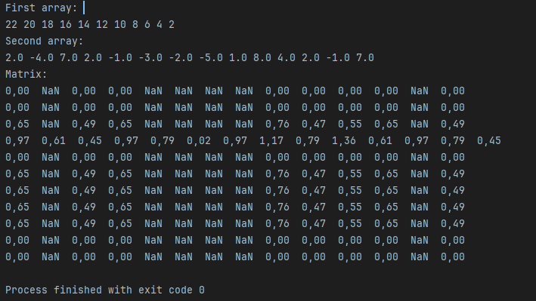

1. **Вывод**

В ходе этой лабораторной работы я познакомился с синтаксисом и основами языка Java, освоил запуск, отладку и сборку простых консольных программ. Узнал о методах класса java.lang.Math, научился работать с основными инструментами JDK, а также с примитивными типами данных, одномерными и двумерными массивами, циклами и условными операторами на языке Java.